Перечень сокращений

ЦД – цифровой двойник

Определения

Дифференциа́льное уравне́ние – уравнение, в которое входят производные функции, и может входить сама функция, независимая переменная и параметры.

Дифференциальное уравнение в частных производных – дифференциальное уравнение, содержащее неизвестные функции нескольких переменных и их частные производные.

Интегра́льное уравне́ние – функциональное уравнение, содержащее интегральное преобразование над неизвестной функцией.

Стационарность – свойство процесса не менять свои характеристики со временем.

Стохастический (случайный) процесс – это процесс, поведение которого не является детерминированным, и последующее состояние такой системы описывается как величинами, которые могут быть предсказаны, так и случайными.

Технологическая эффективность – уровень организации производства, при котором из имеющихся ресурсов производится максимально возможное количество готовой продукции.

Функциональное уравнение – уравнение, выражающее связь между значением функции в одной точке с её значениями в других точках.

Оглавление

Введение

Описание Альфы

В настоящее время бла-бла

Использование конце

Цель – создание платформы, позволяющей реализовать концепцию цифрового двойника для ПС «Альфа-ЦИТС».

Для решения поставленной задачи необходимо:

На макроуровне создание программной платформы позволит:

* Бла-бла.
* Освободить специалиста

На глобальном уровне применение концепции цифрового двойника позволит анализировать и принимать решения по развитию ПАО «Сургутнефтегаз».

Концепция цифрового двойника

Цифровой Двойник (Digital Twin) – это программный аналог физического устройства, моделирующий внутренние процессы, технические характеристики и поведение реального объекта в условиях воздействий помех и окружающей среды. Важной особенностью цифрового двойника является то, что для задания на него входных воздействий используется информация с датчиков реального устройства, работающего параллельно. Работа возможна как в онлайн, так и в офлайн режимах. Далее возможно проведения сравнения информации виртуальных датчиков цифрового двойника с датчиками реального устройства, выявление аномалий и причин их возникновения.

ЦД позволяет существенно расширить возможности облачных аналитических сервисов, используемых в концепции Промышленного Интернета Вещей (IIoT = Industrial Internet of Things) четвертой промышленной революции.

В общем смысле ЦД применяется на всех стадиях жизненного цикла изделия, включающих в себя разработку, изготовление и эксплуатацию. [ https://www.cadfem-cis.ru/products/ansys/systems/digital-twin/ ]. Наша разработка предполагает использование ЦД на этапе эксплуатации оборудования.

Впервые полноценно эта концепция была описана в Мичиганском университете в 2002 г. Сейчас цифровым двойником называют виртуальную модель, которая на микро- и макроуровне либо описывает реально существующий объект (выступая как дубль готового конкретного изделия), либо служит прототипом будущего объекта. При этом любая информация, которая может быть получена при тестировании физического объекта, должна быть получена и на базе тестирования его цифрового двойника.

Сейчас распространена классификация, включающая три типа двойников: цифровые двойники-прототипы (Digital Twin Prototype, DTP), цифровые двойники-экземпляры (Digital Twin Instance, DTI) и агрегированные двойники (Digital Twin Aggregate, DTA).

DTP-двойник характеризует физический объект, прототипом которого он является, и содержит информацию, необходимую для описания и создания физической версии объекта. Эта информация включает требования к производству, аннотированную трехмерную модель, спецификацию на материалы, процессы, услуги и утилизацию.

DTI-двойники описывают конкретный физический объект, с которым двойник остается связанным на протяжении всего срока службы. Двойники этого типа обычно содержат аннотированную 3D-модель с общими размерами и допусками, спецификацию на материалы, в которой перечислены текущие и прошлые компоненты, спецификацию на процессы с перечислением операций, которые были выполнены при создании этого физического объекта, а также результаты любых тестов на объекте, записи о сервисном обслуживании, включая замену компонентов, операционные показатели, результаты тестов и измерений, полученные от датчиков, текущие и прогнозируемые значения параметров мониторинга.

DTA-двойники определяются как вычислительная система, которая имеет доступ ко всем цифровым двойникам-экземплярам и может посылать им запросы в режиме случайных или проактивных опросов. [ <http://data.cnews.ru/articles/2018-04-18_tsifrovye_dvojniki_kontseptsiya_razvivaetsy> ]

Перечень технологий, лежащих в основе концепции цифровые двойники, представлен на рисунке 1.

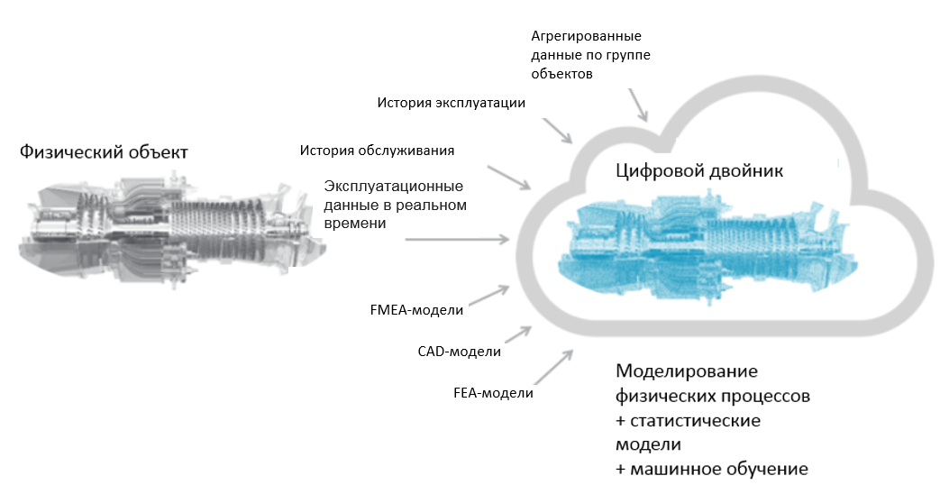

Рисунок 1 – Взаимосвязь физического объекта и ЦД

FMEA-модель (Failure Mode and Effects Analysis, анализ видов и последствий отказов) – методология проведения анализа и выявления наиболее критических шагов производственных процессов с целью управления качеством продукции [ https://ru.wikipedia.org/wiki/FMEA ].

CAD-система (сomputer-aided design компьютерная поддержка проектирования) – это система автоматизированного проектирования, предназначенная для выполнения проектных работ с применением компьютерной техники, а также позволяющая создавать конструкторскую и технологическую документацию на отдельные изделия, здания и сооружения [https://photogrammetria.ru/100-cad-sistemy.html].

FEA-модель (Finite Element Analysis, метод конечных элементов) – это численный метод решения дифференциальных уравнений с частными производными, а также интегральных уравнений, возникающих при решении задач прикладной физики.

Машинное обучение – класс методов искусственного интеллекта, характерной чертой которых является не прямое решение задачи, а обучение в процессе применения решений множества сходных задач.

Статистические модели построены на том, что вначале делается предположение о характере связей между анализируемыми переменными, затем проверяется соответствие данных модели и в зависимости от степени этого соответствия делаются определенные выводы.

Реализация концепции ЦД на основе ПС «Альфа-ЦИТС»

Заключение

Список использованных источников

Приложение А